Информационный центр
Центр оповещает студентов обо всех мероприятиях, конкурсах и событиях колледжа. Вся информация размещается на сайте, на стендах и в студенческой газете.

Ответственные:
студентка 1 курса, группа 11 К, специальность «Коммерция»
Безгубова Ксения
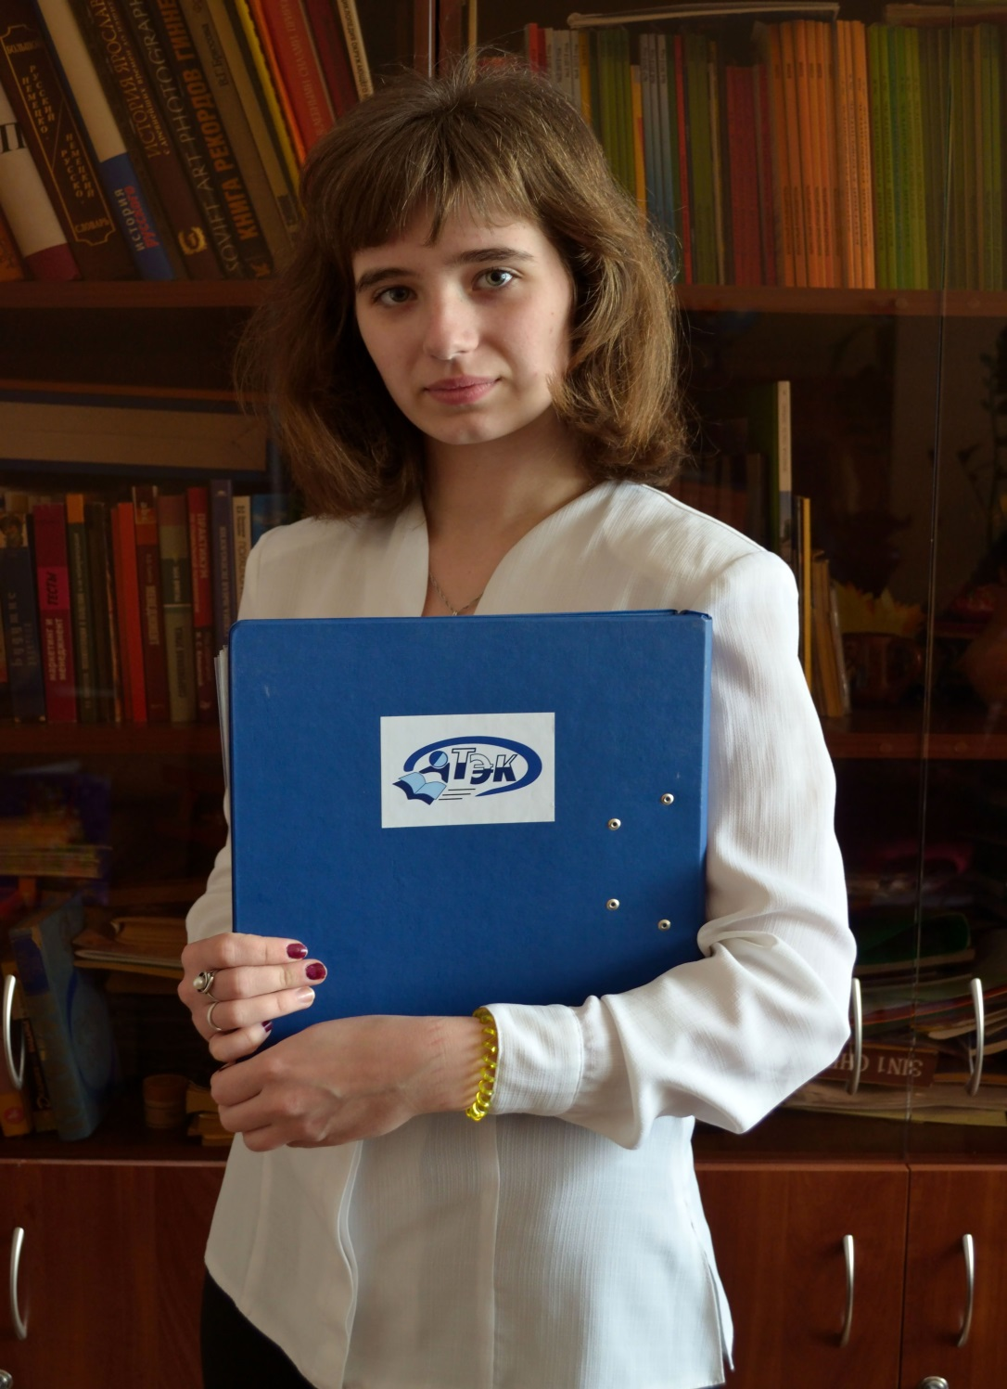
студентка 1 курса, группа 01 Т, специальность «Туризм»
Черемшанова Алина
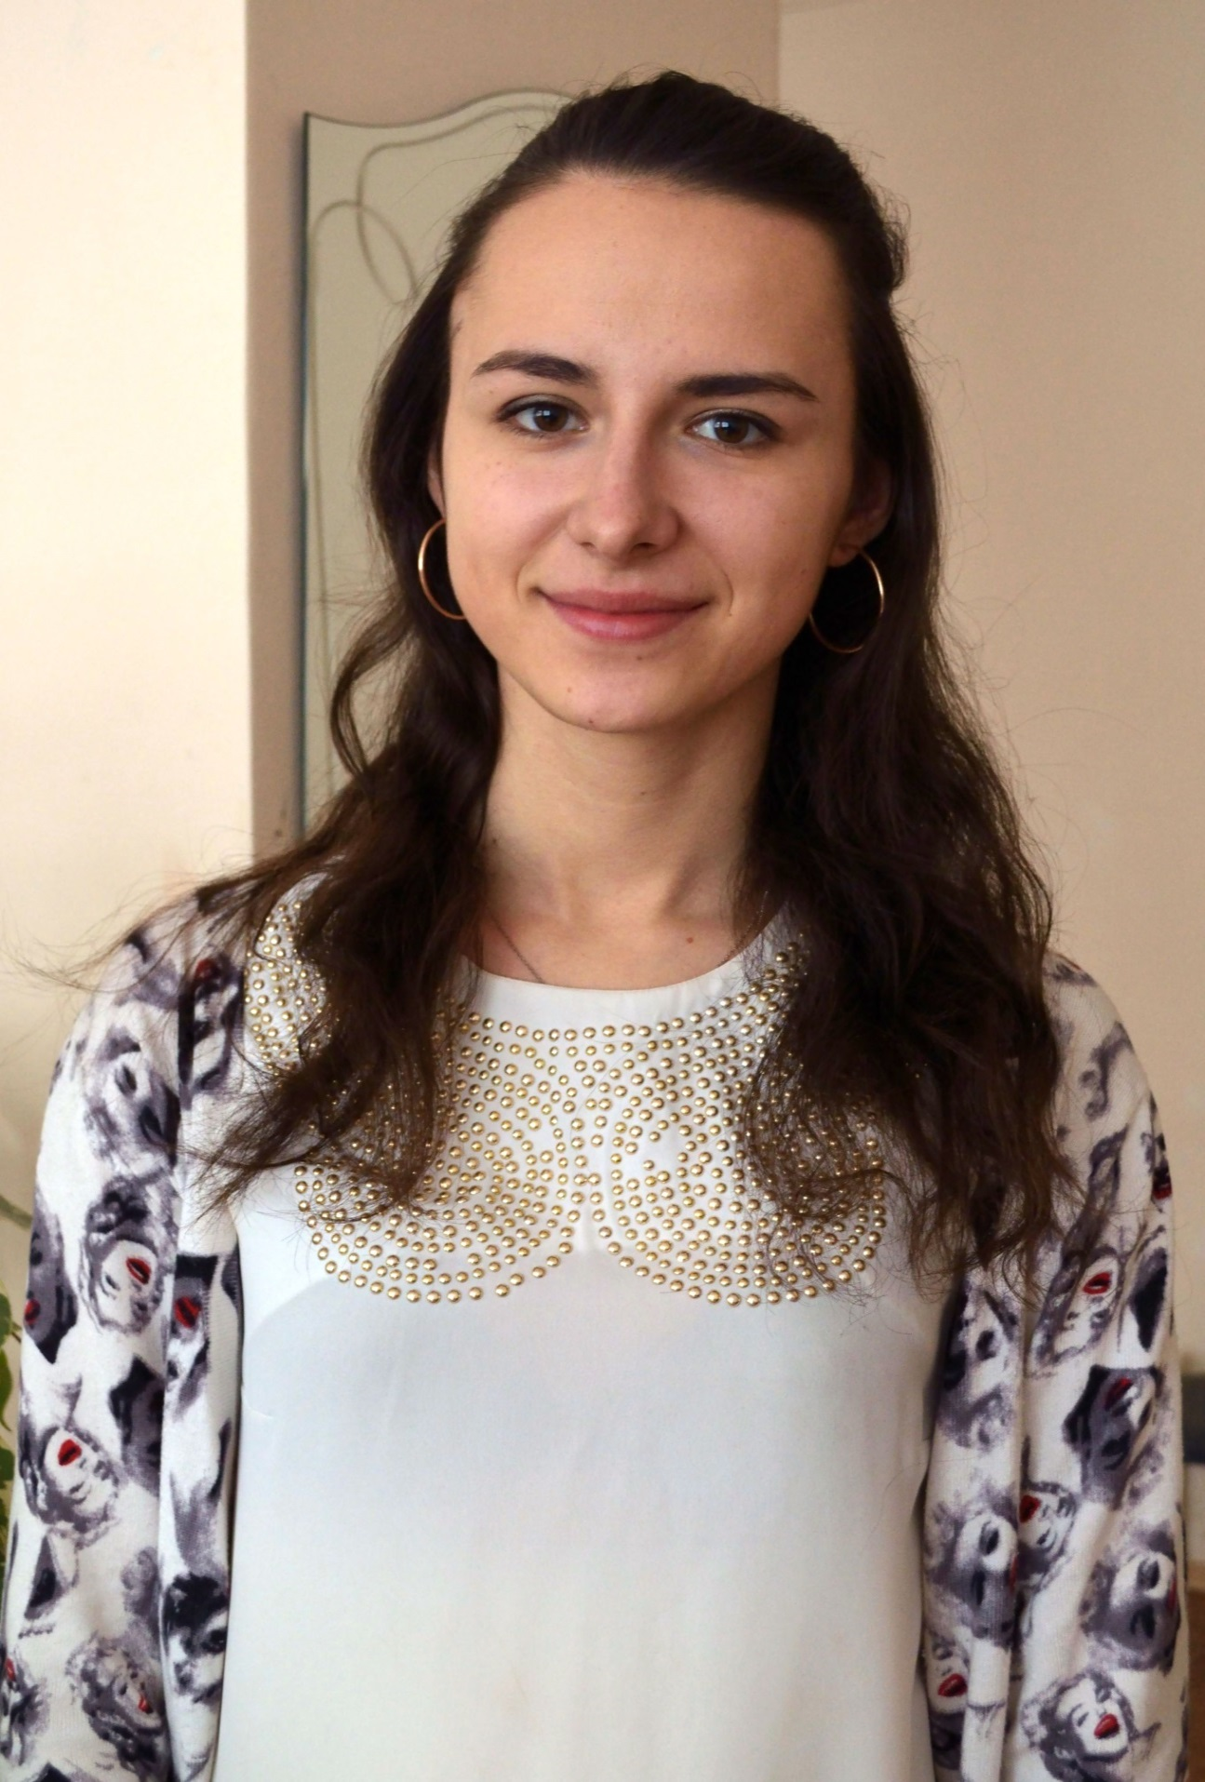
Кредо: «Ищу возможности в любой ситуации»!

